Technická specifikace
pro zadání stavebních prací

Název akce: BESIP – III/2792 Koryta, úprava křižovatky
Místo realizace: : obec Koryta, okres Mladá Boleslav
křižovatka silnic č. III/2792 x III/27917

Staničení: III/2792 x III/27917, km 4,742

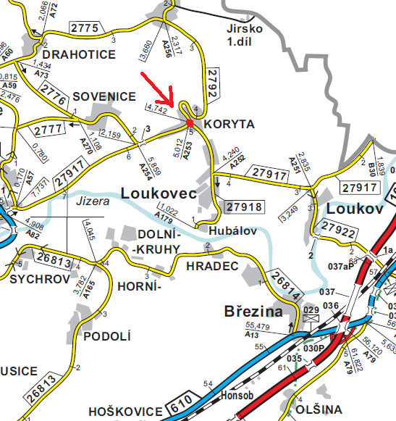

Záměr akce:
Záměrem akce je rekonstrukce křižovatky silnic III/2792 a III/27917 v obci Koryta. Křižovatka je velmi rozsáhlá, navíc je využívána pro zastávku autobusu. Stávající stav je špatný pro bezpečnost dopravy v místě. Cílem stavby je zvýšení uživatelského komfortu, bezpečnosti a přehlednosti pro všechny účastníky silničního provozu za využití stanoveného řešení lokality.
V rámci rekonstrukce bude provedena výměna obrusné vrstvy v tl. 5 cm, stavba nových ostrůvků (z polovegetační dlažby, jež umožní jak přejíždění, tak odvodnění místa), zřízení vodorovného dopravního značení a revize stávajícího svislého dle nového stavu. Rekonstrukce nezasáhne mimo stávající zpevněnou plochu.

Termín realizace: r. 2020 – předpoklad 4 týdny

Záruční doba: 60 měsíců

Zdroj financování: NZ 2020
(realizace akce bude provedena za předpokladu přidělení finančních prostředků)

Platební podmínky (fakturace): po dokončení a předání díla
Faktura bude vystavena po kompletním dokončení stavebních prací a po předání řádně vedených dokladů stavební deník, zkoušky, atesty, apod.) na základě předávacího protokolu.

Kontaktní osoba:
Lenka Chmelová, vedoucí TSÚ oblasti Mnichovo Hradiště, tel:736 623 720
e-mail: lenka.chmelova@ksus.cz
Karel Sulek, silniční technik – dozor a ochrana silniční sítě, tel: 602 739 774
e-mail: karel.sulek@ksus.cz
Tomáš Pecka, silniční technik – dozor a ochrana silniční sítě, tel: 736 623 713
e-mail: tomas.pecka@ksus.cz

Fotodokumentace:
